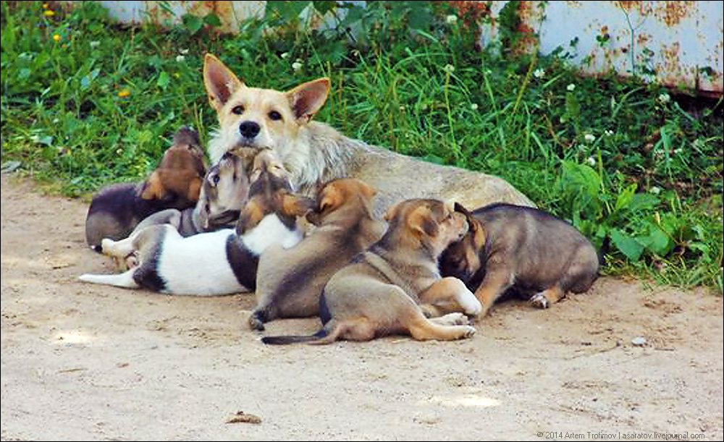
Обращение к владельцам животных.

Уважаемы владельцы животных!
Мы обращаемся с просьбой к владельцам животных: давайте не будем увеличивать армию беспризорных! Прежде, чем вязать собачек и кошек, подумайте, куда девать малышей, 4 из 5 розданных оказываются на улице! Вникните в действительность, Вы плодите, а спецбригады отлавливают их тысячами в год. Выход один – не допускайте бесконтрольную рождаемость. Вы скажете: «природа», «материнство», но это жестоко, когда ради благополучия одного животного должны гибнуть многие, ведь на всех хозяев не хватает. А что касается природы, то «природа» там, в лесу, в местах их естественного обитания, и она сама регулирует численность всех животных, а в сельской местности это должен делать человек, т.е. Вы, владельцы.
Во многих странах мира стерилизация является обычной хирургической операцией, к которой часто прибегают владельцы. Как правило, стараются стерилизовать животных, не представляющих племенной ценности. Стерилизуйте и кастрируйте своих животных, вреда Вы им не причините! Когда новые домашние животные престанут попадать на улицу, можно будет стерилизовать бездомных, да и они станут более востребованными.
Навести порядок в содержании животных и оказать помощь бездомным мы сможем только вместе с Вами! Идентифицируйте своих питомцев!
Еще раз просим, не надо плодить для того, чтобы лишних убивать!
Напоминаем, что в ГБУ Бураевская РВС продолжается месячник по льготной стерилизации и кастрации мелких домашних животных, по всем интересующим Вас вопросам звоните по телефону 2-23-67, 2-23-66

